МИНИСТЕРСТВО ОБРАЗОВАНИЯ И НАУКИ РЕСПУБЛИКИ САХА (ЯКУТИЯ)
ГОСУДАРСТВЕННОЕ АВТОНОМНОЕ ОБРАЗОВАТЕЛЬНОЕ УЧРЕЖДЕНИЕ РЕСПУБЛИКИ САХА (ЯКУТИЯ)
«РЕГИОНАЛЬНЫЙ ТЕХНИЧЕСКИЙ КОЛЛЕДЖ В Г. МИРНОМ
УДАЧНИНСКОЕ ОТДЕЛЕНИЕ ГОРНОТЕХНИЧЕСКОЙ ПРОМЫШЛЕННОСТИ»

ИССЛЕДОВАТЕЛЬСКАЯ РАБОТА
по учебной дисциплине Физика
на тему
«Физика в футболе»

Автор проекта:
Студент 2 курса Э-22/9у
Яковлев Денис Игоревич
Электромонтер по ремонту и обслуживанию
электрооборудования
Руководитель проекта:
Любавина С. А. – преподаватель физики

Удачный, 2023г.

СОДЕРЖАНИЕ
 | ВВЕДЕНИЕ |  |  | 3
1 | ТЕОРЕТИЧЕСКАЯ ЧАСТЬ |  |  | 4
1.1  1.2  1.3 | Футбол любимая игра ученых-физиков  Физика футбола  Удары по мячу |  |  | 4  4  5
1.4  1.5  1.6 | Остановка мяча  Движение с мячом  Трение |  |  | 6  7  7
2 | ИССЛЕДОВАТЕЛЬСКАЯ ЧАСТЬ |  |  | 8
 | ЗАКЛЮЧЕНИЕ |  |  | 12
 | СПИСОК ИСПОЛЬЗУЕМОЙ ЛИТЕРАТУРЫ |  |  | 13

«Физика в футболе»
Автор: Яковлев Денис Игоревич, студент группы Э-22/9у
«2 курс, Электромонтер по ремонту и обслуживанию
электрооборудования»
ГАПОУ РС (Я) «МРТК», УО ГТП

ВВЕДЕНИЕ
Родиной современного футбола официально признают Великобританию. В средние века это была очень агрессивная игра. Мяч отбивали ногами и руками, бросались толпой на овладевшего им противника. Иногда развлечение заканчивалось переломами и другими серьезными травмами. В 1314 году жителям Лондона был зачитан королевский указ Эдуарда II, под страхом тюремного заключения запрещающий игру в городе.
Первые официальные правила игры в футбол были введены 7 декабря 1863 года Футбольной ассоциацией Англии.
Футбол - на первый взгляд игра простая, кажется, что игроки ведут мяч и пытаются из различный позиций забить гол противнику, но на самом деле футболист должен иметь при себе множество различных навыков. Постановка удара по мячу - один из них. Сила и точность удара является решающим фактором для успешной атаки, поэтому на тренировках делают большой акцент на удар.
Актуальность: Футбол – одна из самых популярных и массовых спортивных игр.
Гипотеза исследования: Знание законов физики поможет достичь более высоких результатов в футболе.
Объект исследования: Футбол.
Предмет исследования: Связь футбола и физики
Цель исследования: Доказать взаимосвязь физики и футбола.
Метод исследования: Изучение, обобщение и эксперимент
Задачи исследования:
- Найти информацию о футболе
- Применение физики в футболе
- Доказать с помощью экспериментов, что физика присутствует в футболе
Теоретическая значимость работы: Поможет людям расширить знания о футболе
Практическая значимость работы: Позволит начинающим спортсменам применять доказанные факты для результативности игры.

«Физика в футболе»
Автор: Яковлев Денис Игоревич, студент группы Э-22/9у
«2 курс, Электромонтер по ремонту и обслуживанию
электрооборудования»
ГАПОУ РС (Я) «МРТК», УО ГТП

- ТЕОРЕТИЧЕСКАЯ ЧАСТЬ

  - Футбол любимая игра ученых-физиков
В футбол играли такие корифеи науки, как Ф. Астон и Э. Резерфорд, француз Ф. Жолио-Кюри. а датчанин Н. Бор в свое время был даже запасным вратарем сборной Дании по футболу. Все они – физики, нобелевские лауреаты.
Почему среди ученых футбол больше всего привлекал внимание именно физиков? Прежде всего потому, что для этой игры нужно иметь высокую быстроту реакции и. мышления. К тому-же футбол представляет собой яркую и многовариантную демонстрацию такого распространенного в природе явления как удар, законы которого объясняет физика.

1.2 Физика футбола
С развитием общества спортивные игры совершенствуются, в том числе и за счет лучшего использования возможностей человеческого организма. Резерв развития футбола - использование в игровых ситуациях достижений биофизики и других естественных наук.
Человеческий организм располагает 639 различными мускулами. Учитывая возможности перемещения корпуса тела, головы и конечностей, человек с помощью мускулов мог бы совершить 107 различных движений, т. е. имел бы, как говорят, 107 степеней свободы движения. Однако реализовать одновременно все степени свободы нельзя; космонавт, например, в условиях невесомости и без скафандра может распорядиться 39 степенями свободы, в то время как в скафандре -лишь 36. От числа степеней свободы, которые человек может реализовать, зависит ловкость, с которой он управляет своим телом.
Тренируясь с целью овладения большим количеством степеней свободы движения, футболист приобретает техническое преимущество над менее подготовленным противником.
Поскольку, в мускулах человека происходит прямое преобразование химической энергии в механическую (без стадии превращения химической энергии в тепло - этот процесс протекает в желудке), мускулы имеют высокий КПД порядка %, что значительно выше КПД тепловых машин. Но КПД всего организма составляет лишь 20 %, поскольку его величину снижают малоэффективные процессы в желудке. Если же человек повысит до максимального предела целесообразность, четкость и быстроту движений (это хорошо делают животные- хищники при нападении на жертву), КПД может быть поднят до 25 % Отметим, что при высокой четкости и быстроте движений человек в течение нескольких секунд может развивать с помощью мускулов мощность, превышающую среднюю мощность лошади, однако при длительной работе мускулы устают и уменьшают отдачу. В итоге за полный рабочий день мощность человека может составить примерно лишь 1/12 лошадиной силы. Ясно, что футболисты должны учитывать в игре эти возможности человеческого организма.
Для совершенствования техники обращения игроков с мячом, повышения силы и точности удара применяется скоростная киносъемка процесса взаимодействия футболиста и мяча; она выявляет такие его фазы, которые не фиксирует глаз, но которые могут оказаться полезными, чтобы сделать это взаимодействие более эффективным, например для успешного выполнения такого сложного удара, как "сухой лист" (навесной удар с вращением мяча и с искривлением траектории его движения в горизонтальной или вертикальной плоскости в результате вращения).
В футболе особо важна быстрота реакции. В первую очередь это относится к игре вратаря. Оценить быстроту его реакции можно, зная, что для людей и многих животных верхним пределом быстроты реагирования служит время, необходимое нервной клетке для приема информации, которое составляет 0,01 с; когда объект зафиксирован глазом, мозг распознает его за время " 0,05 с. Известно также, что один из главных биоритмов мозга (а-ритм) приходится на диапазон частот 8-13 Гц/или среднюю частоту ~ 10 Гц, которой соответствует период, равный 0,1 с; он характеризует бодрствование мозга - такое его состояние, когда он еще не вступил в работу, но полностью к ней подготовлен. Таким образом, быстрота реакции вратаря может находиться в пределах 0,1-0,05 с. А поскольку мигание глаз осуществляется с частотой 0,20,5 Гц (это медленный процесс в сравнении с быстротой реакции нервных клеток), вратарь не должен мигать при пробивании ему пенальти.

1.3 Удары по мячу
На данный момент техническое мастерство чрезвычайно необходимо. Среди различных технических приемов удары по мячу занимают наиболее важное место, так как большая часть игры ведется при помощи самых различных ударов ногами или головой.
В футболе существует понятие- «поставить удар», это значит научиться из различных положений бить точно и сильно. В физике под ударом понимают такой тип взаимодействия движущихся тел, при котором временем взаимодействия можно пренебречь. Линия, проходящая через точку соприкосновения тел, перпендикулярная к поверхности их соприкосновения, называется линией удара.
Прямым центральным ударом в футболе является удар при котором скорости тел до и после удара направлены по линии, их направление проходит через центр тяжести мяча, а также есть удар направление которого проходит в стороне от центра тяжести мяча, обычно такие удар в футболе называют резаными, При таком ударе сила и скорость будет меньше чем при прямом ударе.
В каждой игре футболисты пытаются забить гол в ворота соперников, однако очень часто после ударов мяч летит мимо ворот.
Это происходит потому, что игроки при выполнении удара не могут попасть в нужную точку мяча. Футболисты, которые опытнее больше прицеливаются, пытаясь плотно и точно приложиться к мячу. Во время игры футболистам, в основном приходится бить по движущемуся мячу, что намного труднее, чем по поставленному. Необходимо учитывать направление и скорость мяча, чтобы определить, по какой точке мяча, в каком направлении и с какой силой нужно нанести удар.
Сила давления находится по данной формуле:
p = F / S | (1)
F — модуль силы, Н
S — площадь поверхности, м
1.4 Остановка мяча
В футболе прием (остановка) мяча достигается амортизирующим движением
определенной части тела, а также накрыванием мяча стопой, голенью.
Интенсивность игры, скоростные действия игроков, не позволяют игрокам
при приеме мяча полностью его останавливать.
В футболе приём (остановка) мяча достигает амортизирующим движением определённой части тела, а также прикрытием мяча стопой, голенью. Основной механизм действия игрока при приёме почти всегда одинаков. При приближении мяча необходимо туловище отводить назад, это поможет принять мяч и развернуть его в другую сторону.
Остановка мяча играет не малую роль в данном виде спорта, благодаря обработке и приёму мяча можно выиграть пару секунд на приятие решения в той или иной ситуации: увидеть партнера и дать ему пас, обыграть соперника или же пробить по воротам. Приёму мяча обучают ещё в юном возрасте, так как это основное качество, которым футболист должен обладать обязательно.

  - Движение с мячом
Ведение мяча - это последовательные удары по мячу, следующие один за другим, которые происходят во время бега в футболе. При ведении необходимо полностью контролировать мяч, ударяя по нему так, чтобы он отлетал на нужное расстояние.

1.6 Трение
Для всех видов спорта и не только для них важно трение. Самым главным является то, что в разную погоду, на разных площадках будут разные поверхности и, зная это и силу трения, которая будет действовать на мяч, игроку будет проще играть. Уже перед началом игры он будет знать, на что обратить внимание, какую форму, размер и тип шипов и бутс выбрать ему для данного матча, т.к. от этого зависит очень многое.
Сила трения вычисляется по данной формуле:
Fтр. = μ ⋅ N | (2)

μ — коэффициент трения, Па∙с
N — сила нормальной реакции опоры, Н

«Физика в футболе»
Автор: Яковлев Денис Игоревич, студент группы Э-22/9у
«2 курс, Электромонтер по ремонту и обслуживанию
электрооборудования»
ГАПОУ РС (Я) «МРТК», УО ГТП

- ИССЛЕДОВАТЕЛЬСКАЯ ЧАСТЬ
1. Обтекание движущегося мяча воздухом его пограничный слой, прилегающий к поверхности мяча, будто прилипает к ней, а в некоторый момент срывается, создавая завихрения, турбулентность. В результате за мячом образуется целая область вихрей, турбулентный след. В воздухе он не заметен, но аналогичные вихри можно увидеть в воде за кормой лодки при её быстром движении.
Давление газа на мяч в турбулентной области меньше, чем перед мячом.
Из-за этого образуется разность давлений, которая дополнительно к обычному сопротивлению воздуха значительно тормозит мяч. Как говорят специалисты, увеличивает лобовое сопротивление.
Гораздо интересней другое. При малой скорости движения поток воздуха обтекает мяч почти без перемешивания, физики называют такой поток ламинарным. Лобовое сопротивление, создаваемое воздухом, при этом велико.
Но если скорость мяча возрастает выше определённой величины, поток становится турбулентным, точка отрыва вихрей смещается дальше назад, а турбулентный след становится значительно уже. В результате сопротивление резко падает.
Конкретное значение критической скорости зависит от конструкции поверхности мяча.
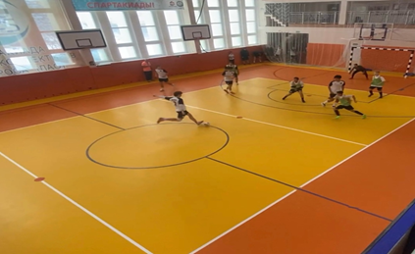  Рисунок 1 – Удар по мячу с подъёма | 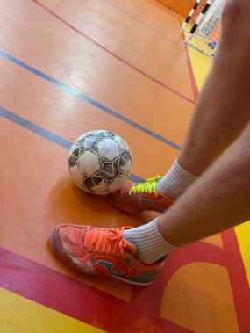  Рисунок 2 - Удар по мячу носком
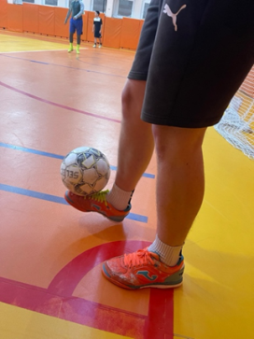  Рисунок 3 - Приём мяча | 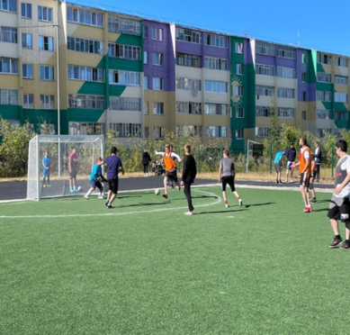  Рисунок 4 - Остановка мяча

2. Чтобы футбольный мяч пролетел большее расстояние и с более высокой скоростью, его нужно направлять под углом градусов от поверхности земли. К такому выводу пришли ученые британского университета Brunel University Николас Линторн и Дэвид Эверетт. Специалисты лишь подтвердили то, что многие футболисты и так знают на практике: когда нужно сделать удар как можно дальше и сильнее, математические принципы не всегда применимы. Однако Линторн и Эверетт готовы дать несколько советов футбольным тренерам по поводу того, как наилучшим образом исполнять дальний навесной удар. Каждый студент-физик знает: для того, чтобы получить максимальную дальность выстрела при стрельбе из артиллерийского орудия, наклон ствола должен составлять 45 градусов от земли. Но футболисты, равно как игроки в гольф, метатели копья и метатели диска, обычно используют траекторию, имеющую угол намного меньше – градусов. Игроки выработали такую траекторию в результате длительной практики. "Мы не можем объяснить, почему эффективная траектория является такой необычной", – говорит Линторн. Он и Эверетт исследовали футбольный навес, изучив кадры видеосъемки футболистов, выполняющих этот удар под различными траекториями. Затем они попытались описать полученные данные о скорости мяча, расстоянии, на которое он пролетел, и времени его полета, в виде математических уравнений.
Это дало исследователям возможность найти самый оптимальный угол, под которым нужно направлять мяч, чтобы тот пролетел наибольшее расстояние. Оказывается, он должен составлять от 20 до 35 градусов. Почему же здесь наблюдаются такие большие отличия от традиционной механики? По словам Линторна, все дело в том, что традиционная механика не учитывает особенности строения костей и мышечной структуры человеческого тела, а они позволяют приложить большую силу к мячу, который летит под более низким углом, чем под более высоким. Поэтому мяч, летящий под более низким углом, имеет более высокую скорость. А скорость - это главный фактор, определяющий дальность полета.
Иногда имеет значение не дальность удара, а время полета мяча. Например, когда нужно быстрым пасом застать противника врасплох. Ученые установили, что в этом случае траектория должна быть на несколько градусов ниже. Это почти не изменит дальность, но может изменить время полета, а сэкономленные десятые доли секунды порой приобретают решающие значение в ходе матча. "Навесные удары широко практикуются в футболе, - говорит Линторн. - В большинстве футбольных команд есть игрок, специализирующийся на таких ударах". Знание того, как мастера осуществляют эти навесы, может помочь тренерам понять, что им не следует применять некоторые правила физики для достижения оптимального результата.
Есть три основных вида остановки мяча:
- Внутренней стороной стопы
- Подошвой
- Средней частью подъёма
3. В футболе приём мяча достигается амортизирующим движением определённой частью тела, а также накрыванием мяча стопой, голенью. Останавливать мяч подошвой удобно и эффективно когда соперник находится лицом к направлению его движения, чтобы остановить такой мяч, необходимо расслабить ногу и выставить её на встречу к мячу, чтобы остановка мяча была мягкой в момент соприкосновения с мячом нужно отвести её назад.
3.Движения с мячом бывают разные, но удобнее всего вести мяч средней частью подъёма так как можно быстро поменять направление, мяча исполнив различную серию финтов.
Способы ведения мяча:
- Ведение головой
- Ведение внутренней частью подъёма
- Ведение носком
- Ведение средней частью подъёма
- Ведение бедром
- Ведение внутренней стороной стоп
- Ведение внешней частью подъёма
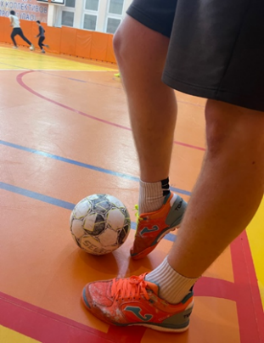  Рисунок 5 - Движение мяча носком | 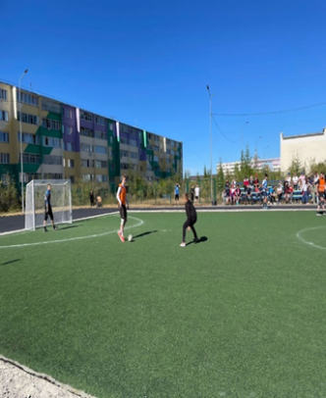  Рисунок 6 -Движение мяча носком
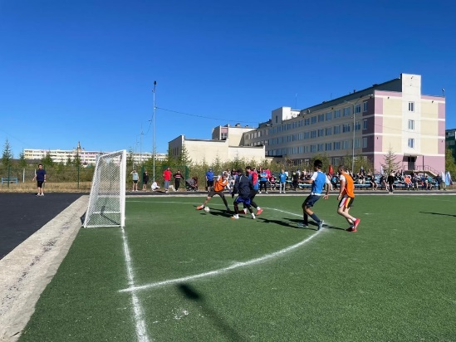
4.Трение зависит от различных погодных условий или покрытия, если игра на улице за счёт силы трения мяч будет двигаться медленнее.
Рисунок 7 – Трение мяча
5. Для того, чтобы понять под каким углом бьется мяч, для начала, нужно определиться с основными параметрами удара. Удар может быть нанесен различными способами: прямым ударом, щечкой, внутренней стороной стопы, внешней стороной стопы и другими. Также важны скорость и сила удара, а также направление, в котором летит мяч после удара.
Угол, под которым мяч бьется в футболе, зависит от нескольких факторов:
1. Тип удара: прямой удар, щечка, внутренняя сторона стопы и т.д.
2. Скорость и сила удара: чем сильнее удар, тем больше угол, под которым летит мяч.
3. Направление удара: мяч может лететь по прямой линии, вверх, вниз или в сторону.
4. Положение игрока: если игрок стоит на земле, то мяч обычно летит под более низким углом, если же игрок прыгает, то угол может быть более высоким.
5. Поверхность мяча: если мяч имеет гладкую поверхность, то он может лететь под более высоким углом, чем если бы он был с шипами.
6. Сопротивление воздуха: ветер может влиять на угол, под которым мяч летит после удара.
В целом, угол, под которым бьется мяч в футболе, может варьироваться от очень низкого до очень высокого, в зависимости от множества факторов.
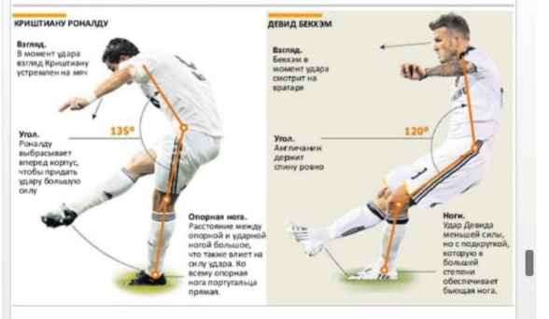
Рисунок 8 – Угол удара по мячу

«Физика в футболе»
Автор: Яковлев Денис Игоревич, студент группы Э-22/9у
«2 курс, Электромонтер по ремонту и обслуживанию
электрооборудования»
ГАПОУ РС (Я) «МРТК», УО ГТП

ЗАКЛЮЧЕНИЕ
В заключении можно сделать вывод, что физика в футболе играет важную роль и влияет на многие аспекты игры. Физические законы и принципы помогают игрокам двигаться более эффективно, увеличивают скорость и силу ударов, а также позволяют лучше контролировать мяч. Использование физики в футболе помогает улучшить технику игроков, повысить их выносливость и снизить усталость, что в конечном итоге может привести к более результативной игре и победе команды.

СПИСОК ИСПОЛЬЗУЕМЫХ ИСТОЧНИКОВ
Интернет - ресурсы
- https://luxsolsport.ru/blog/istoriya-vozniknoveniya-futbola/История возникновения футбола
- https://metaratings.ru/amp/sports-terms/udary-v-futbole-vidy-sposoby-klassifikatsiya/ Удары в футболе
- https://ya-znau.ru/znaniya/zn/118 Приемы в футболе
- https://sportlane.com/ru/blog/vedenie-mjacha-v-futboleВедение мяча в футболе

